

**WaterFall** (TFG)



Autor: Francisco Andrés Rodríguez Lagar

Tutor: Gerard Cases Barnaus.

Profesor: Mar Fernandez I Nogueira

Grado Multimedia

TFG-Videojuegos

12/01/2025

Créditos/Copyright

  
Esta obra está sujeta a una licencia de Reconocimiento- NoComercial-SinObraDerivada

[3.0 España de CreativeCommons.](http://creativecommons.org/licenses/by-nc-nd/3.0/es/)

FICHA DEL TRABAJO FINAL

|  |  |
| --- | --- |
| **Título del trabajo:** | *WaterFall* |
| **Nombre del autor:** | *Francisco Andrés Rodríguez* |
| **Nombre del colaborador/a docente :** | *Mar Fernandez I Nogueira* |
| **Nombre del PRA:** | *Waterfall* |
| **Fecha de entrega (mm/aaaa):** | *01/2025* |
| **Titulación o programa:** | *Grado Multimedia* |
| **Área del Trabajo Final:** | *TFG-Videojuegos* |
| **Idioma del trabajo:** | *Español* |
| **Palabras clave** | *Videojuego/Plataformas/TFG* |
| **Resumen del Trabajo (máximo 250 palabras):** | |
| WaterFall consiste en un videojuego de plataformas con port a PC, siendo de estilo de juego clásico de los metroidvania, manteniendo así la apariencia de juegos de culto como “*Castlevania*” o “*Metroid*” pero con mejoras visuales en su estética y gráficos para hacerlo más atractivo a loa jugadores.  El gameplay aplicará las bases que se han mencionado anteriormente, es decir, exploración en niveles, plataformas y saltos, obtención de objetos y narrativa interesante en un entorno futurista y postapocalíptico.  Luego, debido al tiempo del proyecto, se plantea la creación de este mediante un sistema sencillo y simplificado para poder cumplir con los requisitos del título en cuestión, es decir, realizar los hitos de una forma ágil y flexible.  El software a utilizar será GDevelop, pues ha presentado mucho soporte al largo del tiempo y a su vez será útil su sencillez para finalizar el proyecto en el termino acordado.  Se plantea que el resultado sea una DEMO jugable con los contenidos deseados y un nivel de calidad apto para poder presentarlo como un título interesante y divertido de jugar para los amantes de los videojuegos.  Enlaces:  Repositorio: https://github.com/Psycodator55/Waterfall Video Presentación: Vídeo Trailer: Video Tutorial: | |
| **Abstract (in English, 250 words or less):** | |
| WaterFall is a platform videogame with a PC, featuring classic “Metroidvania” gameplay style. It maintains the essence of cult games like Castlevania and Metroid while offering visual improvements in aesthetics and graphics to make it more appealing to players.  The gameplay will incorporate the core elements mentioned above: exploration within levels, platforms and jumping, item collection, and an engaging narrative set in a futuristic, post-apocalyptic environment.  Due to the project's timeline, it is planned to develop this using a simple and streamlined system to meet the title’s requirements, allowing the milestones to be achieved in an agile and flexible manner.  The software to be used will be GDevelop, as it has provided extensive support over time and its simplicity will be useful for completing the project within the agreed timeframe.  The goal is to produce a playable DEMO with the desired content and a quality level suitable to present it as an interesting and fun title for video game enthusiasts. | |

Índice

1. Introducción 8

1.1. Introducción/Prefacio 8

1.2. Descripción/Definición 9

1.3. Objetivos generales 11

1.3.1. Objetivos principales 11

1.3.2. Objetivos secundarios 12

1.4. Metodología y proceso de trabajo 13

1.5. Planificación 14

1.6. Presupuesto 15

1.7. Estructura del resto del documento 17

2. Análisis de mercado 19

2.1. Público objetivo (i.e. *target audience*) y perfiles de usuario 19

2.2. Competencia/Antecedentes 21

2.3. Análisis DAFO 23

3. Propuesta 24

3.1. Definición de objetivos/especificaciones del producto 24

1.Objetivos Principales 24

3.2. Modelo de negocio 28

3.3. Estrategia de marketing 29

4. Diseño 30

4.1. Arquitectura general de la aplicación/sistema/servicio 30

4.2. Arquitectura de la información y diagramas de navegación 31

4.2.1. Entidades 32

4.2.2. Diagrama secuencia 33

4.2.3. Diagrama de navegación 34

4.3. Diseño gráfico e interfaces 35

4.3.1. Estilos 35

4.3.2. Usabilidad /UX 36

4.4. Lenguajes de programación y APIs utilizados 36

5. Implementación 40

5.1. Instrucciones de instalación 40

6. Demostración 41

6.1. Instrucciones de uso 41

6.2. Tests 41

6.3. Ejemplos de uso del producto (o guía de usuario) 41

7. Conclusiones y líneas de futuro 43

7.1. Conclusiones 43

7.2. Líneas de futuro 44

Figuras y tablas

Lista de imágenes, tablas, gráficos, diagramas, etc., numeradas, con títulos y las páginas en las cuales aparecen. Para actualizar cada uno de los índices, hay que hacer botón derecho con el ratón y escoger la opción “Actualizar campos”.

Índice de figuras

Figura 1: Título Waterfall 34

Índice de tablas

Tabla 1: Tabla de Planificación 14

Tabla 2: Diagrama de Gantt 15

Tabla 3: Tabla de Presupuesto 15

Tabla 4: Tabla de competencia 21

Tabla 5: Analisis Dafo 22

Tabla 6: Diagrama ERD 31

Tabla 7: Diagrama Secuencia 32

# Introducción

## Introducción/Prefacio

-Waterfall representa más que un proyecto de desarrollo de un videojuego; es una forma de mostrar el aprecio que tengo a uno de mis géneros predilectos y mostrar el desarrollo de mis capacidades y como se puede plantear un juego siendo un amante de este género.

El propósito detrás del juego es brindar una aventura que, si bien se apoya en la nostalgia de juegos icónicos, introduce una propuesta curiosa y una narrativa única.

Para entenderlo, la trama nos muestra a una gota de agua (el jugador) que tiene que recuperar la belleza del planeta y la naturaleza que presentaba la superficie , pues fue incinerada por un fuego vil de naturaleza desconocida. En este juego de plataformas 2D, el jugador tendrá que ir por diferentes areas del juego para recuperar el estado natural del planeta, enfrentandose a enemigos creados por el fuego vil.

Esta mezcla de elementos busca atraer tanto a los veteranos de los metroidvania como a aquellos que quizás no estén familiarizados con el género pero que encuentran en él una experiencia fresca, desafiante y visualmente envolvente.

El objetivo final es entregar una beta jugable que no solo demuestre el potencial de FireFall como un título sólido, sino que también ofrezca un primer vistazo a lo que podría ser una experiencia completa para los amantes del género y los entusiastas de los videojuegos.

## Descripción/Definición

El proyecto es un videojuego de plataformas en estilo Metroidvania que busca combinar la estética y mecánicas clásicas de exploración y combate en 2D con una apariencia visual moderna y atractiva para los jugadores actuales, introduciendo apartados de medioambiente con un protagonista represantado como la última gota de agua del planeta. Se desarrollará en GDevelop, un software de diseño accesible y confiable que facilita un desarrollo ágil y permite cumplir con los plazos establecidos para este proyecto.

La creación de Waterfall surgió para cubrir una necesidad en el mercado de videojuegos, ya que muchos jugadores siguen interesados en experiencias de este estilo, caracterizadas por la exploración, el redescubrimiento de elementos del juego y la obtención de nuevas mecánicas. A parte, busca dar un mensaje positivo sobre el medioambiente y caracterizarse como esta gota de agua que busca salvar el mundo de su imminente destrucción a manos del vil fuego.

Este tipo de juegos, en los que se exploran niveles interconectados y se superan desafíos de plataformas, ha ganado gran popularidad en los últimos años, especialmente entre los aficionados de juegos independientes y retro. Waterfall busca satisfacer esta demanda, añadiendo una capa de modernidad al género clásico mediante una ambientación futurista y postapocalíptica.

En la actualidad, los videojuegos de estilo Metroidvania se desarrollan frecuentemente por estudios independientes que emplean motores de diseño simplificados, los cuales permiten crear experiencias de calidad en tiempos de desarrollo reducidos. El título sigue esta tendencia, utilizando GDevelop como una herramienta clave que permite una producción rápida sin sacrificar la calidad y, a la hora de realizar los diseños de personaje, se empleará Adobe Photoshop, y Pure Ref para las referencias. Este enfoque simplificado permite cumplir los hitos del proyecto de manera ágil y flexible, logrando resultados efectivos en el tiempo estimado.

Como aportación, el juego no solo incorpora los elementos esenciales de este tipo de juegos, sino que también introduce un entorno visualmente atractivo y narrativo que combina un ambiente futurista y postapocalíptico con mecánicas de exploración y combate. Esto lo convierte en una propuesta atractiva para una audiencia moderna que busca juegos profundos en formato de plataformas, manteniendo la esencia de los juegos clásicos, pero con un enfoque gráfico y narrativo actualizado.

El resultado deseado de este proyecto es una demo jugable, es decir un apartado pequeño del juego completo el cual se dividiría en un tutorial y un nivel jugable, más se espera poder añadir un jefe como tercer nivel, más es un objetivo secundario.

Como producto final, la demo jugable de Waterfall incluirá todas las características esenciales que definen el proyecto. Entre ellas destacan:

-Un diseño en estilo Metroidvania, con niveles interconectados y la posibilidad de desbloquear nuevas habilidades y objetos que enriquecen la experiencia de exploración.

-Ambientación futurista y postapocalíptica que aporta una estética única y atractiva, basada en un mundo desolado pero con factores naturales e interesantes, junto a varios elementos tecnológicos que capten el interés.

-Una narrativa envolvente, que se desarrolla progresivamente a través de los niveles y motiva al jugador a explorar y descubrir la historia del juego.

-Simplicidad y eficiencia en el desarrollo, gracias al uso de GDevelop, lo que permite una creación rápida y efectiva del producto, adaptándose a los plazos y requerimientos del proyecto.

## Objetivos generales

### Objetivos principales

Para el desarrollo del proyecto se han establecido una serie de metas principales para poder mostrar las acciones indispensables para el título “Waterfall”

**Objetivos de la aplicación:**

* Crear un juego de plataformas con estilo Metroidvania que ofrezca un gameplay divertido y clásico como los títulos originales.
* Introducir un sistema de plataformas que muestre una simplicidad visual pero a su misma vez, una complejidad mecánica para poner en un desafío al jugador.
* Introducir un máximo de 2 niveles, de los cuales uno sería el tutorial y un nivel de aventura.
* Incluir enemigos variados (max.3) y objetos diversos (max.4) para una experiencia de juego más divertida.
* Crear un protagonista que caracterice al juego.
* Mantener una estética clásica 8bit, pero con mejoras para dar frescura al producto final.
* Aplicar diseño de mapas y niveles para dotar de inmersión y complejidad el título.

**Objetivos personales del autor del TF:**

* Adquirir nuevos conocimientos y práctica en el desarrollo de videojuegos.
* Aplicar los conocimientos aprendidos durante el grado en el desarrollo de este proyecto.
* Gestionar el proyecto para poder planificarlo acorde al horario estipulado.
* Completar con éxito el TFG.

### Objetivos secundarios

Luego tenemos, como objetivos secundarios se busca apliar el juego una vez finalizada la versión beta de la demo, para mostrar, más que lo que va ha ser el proyecto, lo que se podría realizar en el marco de tiempo y el crecimiento del autor.

* Mayor variedad de objetos y tipos de habilidades
* Jefe de nivel
* Re-jugabilidad
* Easter Eggs
* Publicación (Real) en Steam

## Metodología y proceso de trabajo

La metodologia de trabajo que se aplicará en el proyecto será en cascada, ya que es un modelo de desarrolloollo de proyectos secuencial, en el cual cada fase debe completarse antes de iniciar la siguiente.

Se caracteriza por su estructura rígida, detallada documentación y planificación previa, lo que la hace adecuada para proyectos con requisitos claros, plazos y presupuestos estrictos.

En comparación, las metodologías ágiles (como *Scrum* o *Kanban*) son iterativas y permiten ajustes constantes durante el proyecto, priorizando la adaptabilidad y la retroalimentación continua. Sin embargo, esta flexibilidad puede dificultar la planificación precisa y aumentar el riesgo de cambios constantes en el alcance del proyecto.

*Lean*, por su parte, se centra en maximizar la eficiencia mediante la eliminación de desperdicios y la mejora continua. Aunque es útil en entornos que permiten flexibilidad, no es ideal para proyectos con especificaciones rígidas.

La metodología en cascada es preferible en proyectos con especificaciones detalladas y fijas, alta necesidad de documentación y equipos que valoren una estructura predecible, ya que permite un mayor control y previsibilidad en los resultados finales.

## Planificación

|  |  |  |  |  |
| --- | --- | --- | --- | --- |
|  |  | A | | |
|  |  | Fecha | Memoria | Fase de proyecto |
| Hitos | PEC 1 | 20/10/2024 | Inicio y Apartado 1 | Inicio del proyecto |
| PEC 2 | 17/11/2024 | Apartados 1,2 y 3 | Preproducción y preparación |
| PEC 3 | 15/12/2024 | Punto 4 | Producción |
| PEC 4 | 12/01/2025 | Apartados 5, 6 y 7 | Versión Jugable |
| PEC 5 | 20/01/2025-26/01/2025 | Defensa del proyecto |  |

Tabla 1: Tabla de Planificación

-Para desglosar esta planificación, se ha realizado el diagrama de Gantt del proyecto en cuestión, empleando las fechas clave y realizandolo mediante la herramienta de Excel de libre office. Incluye los meses, las semanas de realización y la división entre la memória y el proyecto.

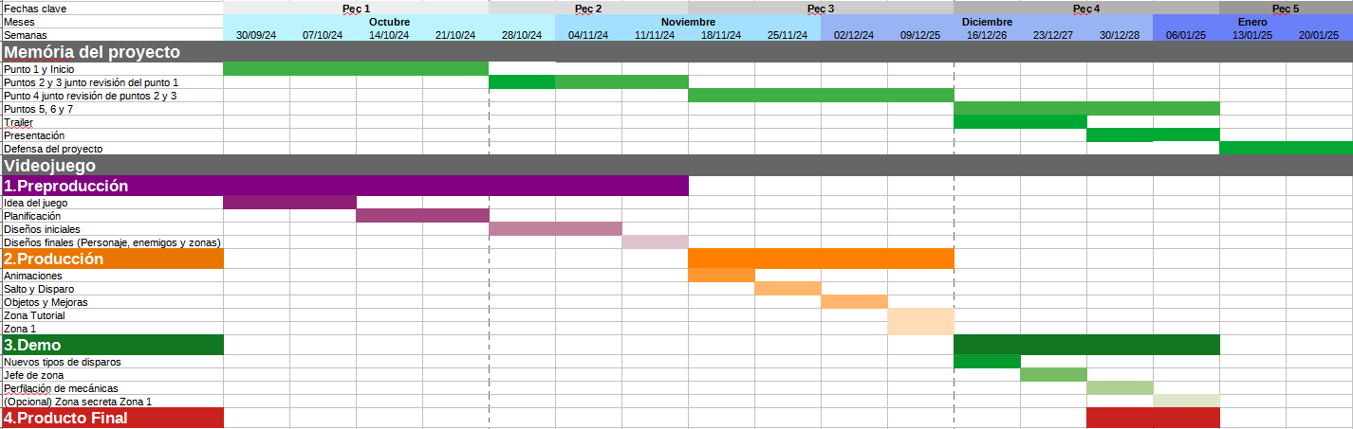

Tabla 2: Diagrama de Gantt

## Presupuesto

Seguidamente, se presenta la tabla con el presupuesto del proyecto, la cual divide el equipo humano(empleados), el equipamiento técnico para trabajar en el producto, y las acciones a realizar para la salida del producto (Lanzamiento).

|  |  |  |  |
| --- | --- | --- | --- |
|  | Encargados | Tiempo (horas) | Coste |
| Equipo Humano | Desarrollador de Videojuegos | 80h | 1500 |
| Artista | 80h | 1300 |
| Productor | 100h | 2000 |
| Total |  |  | 4800 |
| Equipamiento técnico  (Software) | GDevelop5 |  | 0 |
| Adobe Photoshop | 4 meses | 150 |
| Pure Ref |  | 0 |
| Recursos audiovisuales varios | 4 meses | 100 |
| Total |  |  | 250 |
| Equipamiento Técnico  (Hardware) | PCx3 |  | 4000 |
| Total |  |  | 5000 |
| Lanzamiento del producto | Publicación |  | 100 |
| Marketing y publicidad |  | 200 |
| Total |  |  | 300 |
| Total Absoluto |  |  | 9350 € |

Tabla 3: Tabla de Presupuesto

## Estructura del resto del documento

En la memoria, se proseguirá con la explicación de todo el proceso de desarrollo del videojuego yendo desde los apartados de preproducción hasta el del propio desarrollo del videojuego.

**2. Análisis de mercado**

-El análisis de mercado consiste en identificar el público objetivo del juego, explorando las preferencias y características de los posibles usuarios que disfrutarían del título. Esto incluye aspectos como la edad, género, hábitos de consumo y plataformas favoritas. Además, es crucial analizar la competencia, evaluando juegos similares, sus fortalezas y debilidades, las estrategias de marketing empleadas, y las áreas en las que el nuevo juego puede diferenciarse y destacar en el mercado.

**3. Propuesta**

-La propuesta del juego define su concepto central, explicando de qué trata y destacando los elementos que lo hacen único. Esto puede incluir aspectos innovadores de la jugabilidad, una narrativa envolvente, gráficos distintivos o una mecánica que lo haga especialmente atractivo. La idea es comunicar cómo el juego ofrecerá una experiencia memorable y diferente para los jugadores, estableciendo una conexión emocional y un valor agregado frente a otros títulos del mercado.

**4. Diseño**

-En esta etapa, se detalla la producción del proyecto, explicando cada uno de sus componentes clave. Esto incluye el desarrollo de las mecánicas principales, el diseño visual de los personajes y entornos, los efectos de sonido y música (VX), así como la interfaz de usuario (UI) para garantizar una experiencia fluida. También se describen los elementos del juego, como armas, herramientas o poderes, y su integración para crear un universo coherente y atractivo para los jugadores.

**5. Implementación**

-La implementación detalla los pasos para que los usuarios puedan obtener e instalar el juego. Esto abarca desde las plataformas disponibles (como PC, consolas o móviles) hasta los requerimientos técnicos mínimos. Además, incluye instrucciones sobre cómo descargar el juego desde una tienda o página web oficial, el proceso de instalación y cualquier configuración inicial necesaria para empezar a jugar. También puede mencionar sistemas de actualización o soporte técnico.

**6. Demostración**

-La demostración presenta el juego en acción, explicando su funcionamiento básico y guiando al usuario en sus primeros pasos. Se incluyen ejemplos de cómo interactuar con los controles, navegar por la interfaz y superar los primeros desafíos. Este apartado actúa como un tutorial práctico, destacando las principales características y mecánicas del juego, y permitiendo a los usuarios familiarizarse rápidamente con la experiencia que ofrece.

**7. Conclusiones**

-Las conclusiones reflexionan sobre el proceso de creación del proyecto, evaluando los logros alcanzados y las lecciones aprendidas. Se analizan los resultados obtenidos en relación con los objetivos planteados, señalando cómo el juego satisface las expectativas del público objetivo. Este apartado también puede abordar las posibilidades de expansión o mejora futura.

# Análisis de mercado

El mercado de los videojuegos de plataformas en estilo Metroidvania ha experimentado un crecimiento notable en los últimos años, impulsado por la nostalgia de los jugadores hacia títulos clásicos y la innovación en narrativas y mecánicas por parte de estudios independientes. Juegos como Hollow Knight (Team Cherry, 2017) y Dead Cells (Motion Twin, 2018) han demostrado que existe una audiencia significativa para este género, destacándose tanto en términos de ventas como de crítica. Waterfall se posiciona en este contexto, buscando capturar la atención de esta audiencia con una propuesta que combina elementos tradicionales con una estética moderna y narrativa inmersiva.

## Público objetivo (i.e. *target audience*) y perfiles de usuario

Waterfall se dirige a una audiencia interesada en experiencias de juego profundas y narrativas dentro del género Metroidvania. El perfil predominante incluye en cada uno de sus apartados:

* Demográficos: Jugadores de 18 a 35 años, tanto hombres como mujeres, con fuerte presencia en mercados clave como Norteamérica, Europa Occidental, Japón y América Latina, donde los juegos indie y retro son populares.
* Culturales: Interés por temáticas futuristas y postapocalípticas, comunes en medios populares. Los jugadores valoran narrativas emocionales y personajes que capten su interés.
* De mercado: Mercado en crecimiento, con títulos bien posicionados en un rango de precio de 15 a 30 euros. Plataformas digitales como Steam y Nintendo eShop facilitan su distribución.
* Tecnológicos: GDevelop permite desarrollar para PC y consolas como Nintendo Switch, donde los juegos indie son muy demandados. La tecnología moderna asegura gráficos atractivos y compatibilidad con dispositivos portátiles como Steam Deck.
* Sociales: Comunidades en línea y creadores de contenido en Twitch y YouTube son clave para la visibilidad de Waterfall. Además, el aumento del tiempo dedicado a videojuegos tras la pandemia refuerza su potencial de éxito.

2.1.1.**Perfiles de usuario**

* **Explorador nostálgico**: Jugadores que buscan revivir la experiencia de juegos clásicos como Castlevania: Symphony of the Night o Super Metroid.
* **Entusiasta indie**: Aficionados de títulos independientes innovadores, valorando mecánicas únicas y gráficos distintivos.
* **Amante de la narrativa**: Jugadores interesados en historias bien construidas, que conectan emocionalmente con los personajes y el entorno del juego.

2.1.2.**Contexto tecnológico**

El auge de motores accesibles como GDevelop, Unity y GameMaker ha democratizado el desarrollo de videojuegos, permitiendo a estudios pequeños crear títulos de alta calidad.

Este entorno ha facilitado la popularidad de los juegos indie, con plataformas como Steam y Epic Games Store ofreciendo visibilidad. Además, el crecimiento de comunidades digitales (*Reddit, Discord*) ha generado espacios donde los jugadores comparten y recomiendan este tipo de juegos, ampliando su alcance, permitiendo un desarrollo profundo dentro de este

## Competencia/Antecedentes

El género Metroidvania combina plataformas, combate, y exploración no lineal. Desde los clásicos (Metroid, Castlevania) hasta títulos contemporáneos como Ori and the Blind Forest (Moon Studios, 2015), el género ha evolucionado para incluir narrativas más complejas y gráficos detallados. Waterfall se inspira en esta tradición, aportando una ambientación diferente para ambientar el espacio donde se encuentra, junto a varias mecánicas que permitirán el deleite del producto en su totalidad.

Seguidamente, se exponen diferentes títulos que sirven como referencia competente para distinguir la actual competencia dentro de este género.

|  |  |  |  |
| --- | --- | --- | --- |
| **Título** | **Sobre el Título** | **Pros** | **Cons** |
| ***Hollow Knight*** | Metroidvania con estética gótica. | Mecánicas complejas, alta rejugabilidad, debido a su variedad de finales y elementos. | Dificultad elevada para jugadores nuevos en el género. |
| ***Dead Cells*** | Metroidvania roguelike. | Combate dinámico, ágil y facil de entender y jugar, con un diseño visual fuerte. | Falta de narrativa profunda y trama dentro del título. |
| ***Axiom Verge*** | Inspirado en Metroid. | Fiel muestra de la aplicación del diszeño de videojuegos clásico mezclado con una buena atmósfera inmersiva. | Visuales menos atractivos para los nuevos jugadores. |
| ***Blasphemous*** | Metroidvania con temática oscura y religiosa. | Estilo artístico único, combate desafiante. | Narrativa menos accesible para todos. Arte muy macabro para algunos rangos de edad. |
| ***Ori and the Will of the Wisps*** | Secuela de Ori and the Blind Forest. | Narrativa emocional, gráficos impresionantes. | Poca innovación en comparación con la entrega anterior. |

Tabla 4: Tabla de competencia

## Análisis DAFO

|  |  |
| --- | --- |
| **Debilidades** | **Amenazas** |
| -Presupuesto limitado en comparación con grandes estudios.  -Dependencia inicial de plataformas digitales para distribución.  -Desafío de destacar en un mercado saturado. | -Competencia fuerte de títulos establecidos.  -Cambios en tendencias del mercado.  -Limitaciones tecnológicas de GDevelop5. |
| **Fortalezas** | **Oportunidades** |
| -Uso de GDevelop5 para un desarrollo ágil.  -Narrativa única y ambientación distintiva.  -Combina elementos retro con gráficos modernos. | -Creciente interés en juegos indie retro.  -Comunidad activa que respalda este género.  -Posibilidad de portabilidad a múltiples plataformas. |

Tabla 5: Analisis Dafo

# Propuesta

-

## Definición de objetivos/especificaciones del producto

### **1.Objetivos Principales**

1.1. Crear un juego de plataformas con estilo Metroidvania

El objetivo principal de Waterfall es crear un juego de plataformas basado en el estilo Metroidvania, caracterizado por la exploración y la progresión de habilidades a medida que el jugador avanza. Este tipo de juegos destaca por ofrecer mundos interconectados donde el jugador debe descubrir nuevas áreas y desbloquear habilidades que le permiten acceder a zonas previamente inaccesibles. La propuesta es mantener la esencia de los títulos originales, combinando jugabilidad clásica con un toque moderno. Waterfall aprovechará estos elementos clásicos para ofrecer una experiencia nostálgica pero innovadora, lo que atraerá tanto a los jugadores veteranos como a nuevos entusiastas del género.

1.2. Introducir un sistema de plataformas desafiante

En cuanto a la mecánica de plataformas, el objetivo es diseñar un sistema que sea visualmente simple pero mecánicamente complejo, lo que permitirá un desafío constante al jugador. Este sistema de plataformas no solo se basa en saltos y movimientos básicos, sino también en el uso de diferentes tipos de obstáculos y elementos del entorno interactivos. Desde plataformas móviles hasta superficies resbaladizas, el jugador tendrá que aprender a usar su entorno a su favor. La clave aquí es crear un equilibrio entre la accesibilidad visual y la dificultad progresiva, para que los jugadores sientan que están enfrentando retos sin sentirse frustrados.

1.3. Incluir un máximo de 2 niveles (tutorial y aventura)

FireFall contará con un máximo de dos niveles que darán forma a la experiencia del jugador. El primer nivel será un tutorial, diseñado para enseñar al jugador las mecánicas básicas de movimiento y habilidades sin ser abrumador. El segundo nivel será un nivel de aventura, que presentará un mayor desafío con enemigos y obstáculos variados. Esta estructura de niveles proporciona una progresión natural, donde la dificultad aumenta gradualmente y cada nuevo nivel añade más complejidad tanto en el diseño del mapa como en los enemigos.

1.4. Incluir enemigos variados y objetos diversos

Para enriquecer la jugabilidad, el juego contará con un máximo de tres tipos de enemigos diferentes, cada uno con patrones de ataque y habilidades particulares. Los enemigos serán diseñados para ofrecer diferentes tipos de desafíos, desde enemigos rápidos hasta aquellos con ataques de largo alcance. Además, el juego incluirá hasta cuatro tipos de objetos, como mejoras de movilidad, armas, o items que aumentan la capacidad de defensa o curación del jugador. Estos objetos no solo mejorarán la experiencia de combate, sino que también permitirán a los jugadores enfrentar nuevos retos o desbloquear áreas secretas en los mapas, aumentando la rejugabilidad y el interés por explorar.

1.5. Crear un protagonista único

Otro de los objetivos fundamentales es desarrollar un protagonista que no solo sea funcional dentro del juego, sino que también tenga una personalidad y diseño que lo hagan memorable. La idea es que el protagonista sea carismático, con una estética retro (estilo 8-bit) pero con animaciones fluidas que lo hagan atractivo visualmente. Además, el personaje contará con habilidades únicas que se desbloquearán a lo largo del juego, lo que permitirá una evolución del protagonista conforme avanza la historia. Este personaje será el eje central de la narrativa del juego, ofreciendo al jugador una conexión emocional mientras explora y enfrenta desafíos.

1.6. Mantener una estética clásica 8-bit

A pesar de que Waterfall se inspira en los juegos clásicos de 8-bit, se le dará una vuelta de tuerca moderna en términos de diseño. El estilo gráfico será claramente retro, con gráficos pixelados, pero con mejoras que lo hacen más atractivo. Se añadirán efectos visuales modernos, como sombras, partículas y transiciones suaves, para mantener la frescura del producto sin perder la esencia retro. Este enfoque busca captar tanto a jugadores nostálgicos que recuerdan los juegos de los 80 y 90 como a los jugadores actuales que disfrutan de un diseño simple pero pulido.

1.7. Aplicar diseño de mapas y niveles

Un aspecto fundamental de Waterfall será su diseño de mapas y niveles, que tendrá un enfoque en la interconexión de las áreas. En lugar de ofrecer niveles lineales, el juego tendrá un mundo interconectado donde el jugador podrá explorar libremente. Cada mapa incluirá diferentes rutas y caminos alternativos, lo que permitirá a los jugadores descubrir secretos, encontrar nuevos objetos o enfrentarse a diferentes enemigos. La complejidad de los mapas aumentará conforme el jugador avance, introduciendo nuevos desafíos y manteniendo el interés por explorar cada rincón del mundo de Waterfall. Además, el diseño de niveles estará orientado a proporcionar una experiencia de inmersión y satisfacción al completar cada área.

**2.Objetivos Secundarios**

2.1. Mayor variedad de objetos y tipos de habilidades

Uno de los objetivos secundarios de Waterfall es incrementar la variedad de objetos y habilidades a medida que el juego avanza. Aunque inicialmente el juego contará con un número limitado, se planea añadir más objetos y habilidades en el futuro, lo que permitirá a los jugadores personalizar aún más su estilo de juego. Los nuevos objetos podrían incluir armas adicionales, potenciadores temporales, y mejoras que cambien la manera en que el jugador interactúa con el entorno, como habilidades que afectan la gravedad o la velocidad. Estos elementos añadirán una capa extra de profundidad al juego, permitiendo a los jugadores experimentar nuevas formas de superar los retos.

2.2. Jefe de nivel adicional

Para mantener el desafío y el interés a lo largo del juego, se planea incluir, a futuro, jefes adicionales que representen grandes retos para los jugadores. Cada jefe tendría su propio conjunto de habilidades y estrategias, lo que obligará a los jugadores a adaptarse y usar las mecánicas aprendidas en los niveles previos. Estos jefes estarán diseñados para ofrecer batallas épicas y satisfactorias, donde el jugador sentirá que ha logrado un gran progreso tras derrotarlos. La inclusión de más jefes permitirá diversificar la jugabilidad y dar al jugador más razones para seguir jugando.

2.3. Re-jugabilidad

La rejugabilidad será un aspecto clave del diseño de Waterfall, y para lograrlo se plantea incorporar secretos, caminos alternativos y logros ocultos. El juego no se limitará a una sola experiencia, sino que ofrecerá múltiples formas de exploración.

2.4. Easter Eggs

Los Easter Eggs, o secretos ocultos, serán una característica divertida de Waterfall. Estos pequeños detalles no solo servirán como referencias a otros juegos o elementos culturales, sino que también ofrecerán recompensas o mejoras especiales para los jugadores que los descubran. Los Easter Eggs podrán desbloquear contenido adicional, como personajes o niveles especiales, o simplemente proporcionar una experiencia divertida para los jugadores curiosos que disfrutan de explorar al máximo el juego. Como se menciona es un objetivo que se deasea realizar más se plantea la limitación de estos a 2 máximo debido al tamaño y duración del juego.

2.5. Publicación en Steam

La publicación del juego permitirá que el juego llegue a una audiencia más amplia, incluyendo a jugadores de todo el mundo. Para ello, el juego será optimizado para la plataforma, y se preparará una página en Steam que atraerá a jugadores interesados en juegos retro y Metroidvania. La inclusión en Steam también ofrecerá la posibilidad de recibir comentarios y valoraciones de los usuarios, lo que puede ser crucial para mejorar el juego y aumentar su visibilidad.

## Modelo de negocio

El modelo de negocio de Waterfall se centra en una distribución digital del juego a través de plataformas como Steam, Epic Games Store y Nintendo eShop. El coste total estimado de desarrollo y lanzamiento es de 9.350 €, desglosado en:

* **Equipo Humano**: 4.800 € (desarrollador, artista, productor)
* **Equipamiento Técnico (Software)**: 250 € (Adobe Photoshop, recursos audiovisuales)
* **Equipamiento Técnico (Hardware)**: 4.000 € (3 PCs)
* **Lanzamiento**: 300 € (publicidad y publicación).

**Fuentes de Ingreso:**

* **Ventas del juego**: 75.000 € (5.000 unidades a 15 € cada una tras presentarlo como juego completo).
* **Merchandising**: 5.000 € (productos relacionados).

**Beneficios:**

Con ingresos proyectados de 92.500 € y un coste de 9.350 €, el beneficio bruto estimado es de 83.150 €, con un retorno de inversión (ROI) esperado en menos de 6 meses. Este análisis demuestra que el proyecto es económicamente viable y tiene un alto potencial de éxito en el mercado de videojuegos indie.

## Estrategia de marketing

La estrategia de marketing de Waterfall se centra en posicionar el juego en el mercado de su arquetipo mediante un branding atractivo, un plan de promoción sólido, una política de precios competitiva y una distribución eficaz.

El branding se basará en una estética retro de 8-bit con toques modernos, destacando su mundo y al protagonista. El protagonista del juego será central en la identidad visual, alineado con la narrativa y la identidad del propio título.

Plan de Promoción:

.**Pre-lanzamiento**: Creación de un anuncio publicitario para el título junto a una colaboración con influencers y streamers para generar expectación.

.**Lanzamiento**: Trailer oficial, descuentos por tiempo limitado y publicidad en plataformas como Steam y redes sociales para atraer compradores.

.**Post-lanzamiento**: Actualizaciones periódicas y una campaña de reseñas para mantener el interés y atraer nuevos jugadores.

Se establecerá un precio de entre 9.99€ y 14.99€, con un descuento de lanzamiento del 20% y posibles paquetes o bundles con otros juegos indie. Este precio busca ser accesible sin comprometer la rentabilidad.

El juego se plantea distribuirse principalmente en Steam. A largo plazo, se explorará la opción de versiones para consolas si la demanda lo justifica.

# Diseño

## Arquitectura general de la aplicación/sistema/servicio

El juego Waterfall muestra una estructura donde los componentes ayudan a hacer que la experiencia del juego sea cautivadora y fluida. Seguidamente, se presenta la arquitectura:

**- Front-end (Presentación):**

.Interfaz de usuario(UI): Diseño y disposición de menús, botones y elementos interactivos para facilitar la experiencia del usuario. Compuesta por el inicio, la pausa y el tutorial(el nivel) como pantallas, y la barra de vida, barra de agua y los viales como indicadores.

.Gráficos: Representaciones visuales, como personajes, escenarios y efectos animados en pantalla. El juego emplea Gdevelop como motor gráfico 2D.

.Entrada: Captura de las interacciones del jugador, que en el caso de este título són toques del teclado.

**- Game Logic (Lógica del juego):**

.Mecánicas: Reglas y sistemas que definen cómo se juega, como saltar, atacar, o recolectar objetos.

.Estados del juego: Diferentes fases del juego, como inicio, pausa o carga.

.Progresión del juego: Cómo avanzan los jugadores a través de niveles, desafíos o misiones.

**- Guardado de datos y persistencia:**

.Recursos: Gestión y almacenamiento de datos del jugador, es decir, los objetos y el progreso.

**-Otros:**

.Sonido y Música: Efectos de audio y bandas sonoras que mejoran la inmersión y el ambiente del juego.

.Entorno de desarrollo: El juego se desarrolla utilizando GDevelop, una herramienta accesible y sin necesidad de programación avanzada.

.Pruebas: Proceso para identificar y corregir errores, asegurando que el juego funcione de manera fluida y sin fallos.

Cada apartado mostrado en la arquitectura del título permite que los elementos del juego cohesionen para hacer que la experiencia del juego sea divertida y cohesiva.

## Arquitectura de la información y diagramas de navegación

A continuación, se muestran los diferentes tipos de diagramas que ilustran los diferentes aspectos relacionados con el funcionamiento y la estructura del juego. A partir de estos, se expone la visualización de la navegación por el juego, las acciones del usuario y la estructura de los componentes esenciales del juego. Seguidamente veremos el diagrama ERD,el diagrama secuencia y el diagrama de navegación.

### Entidades

-Personaje(Jugador):

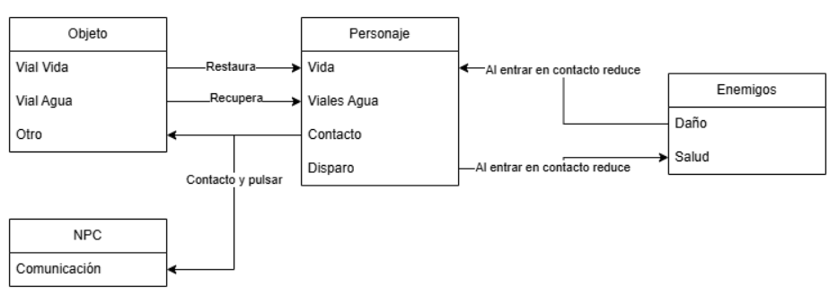Tabla 6: Diagrama ERD

-Enemigos:

-Objetos:

-NPC:

### Diagrama secuencia

-Inicio

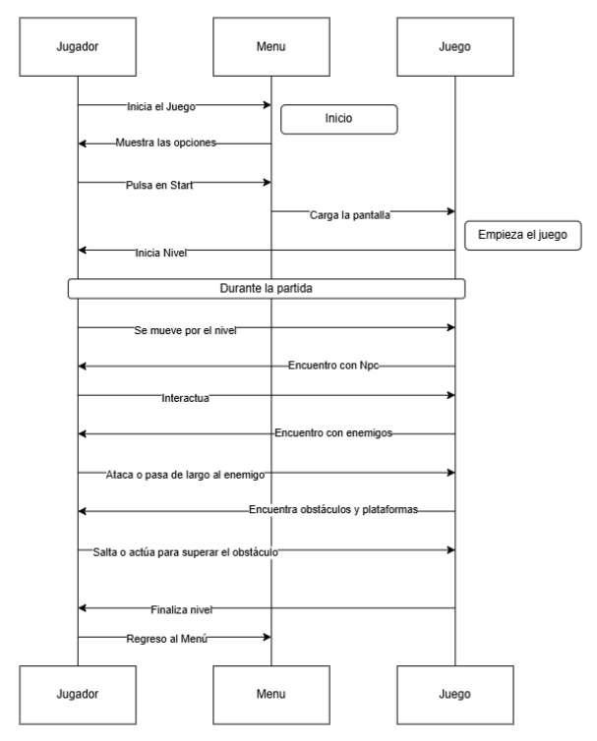Tabla 7: Diagrama Secuencia

-Menús

-Juego

-Finalización del juego

### Diagrama de **navegación**

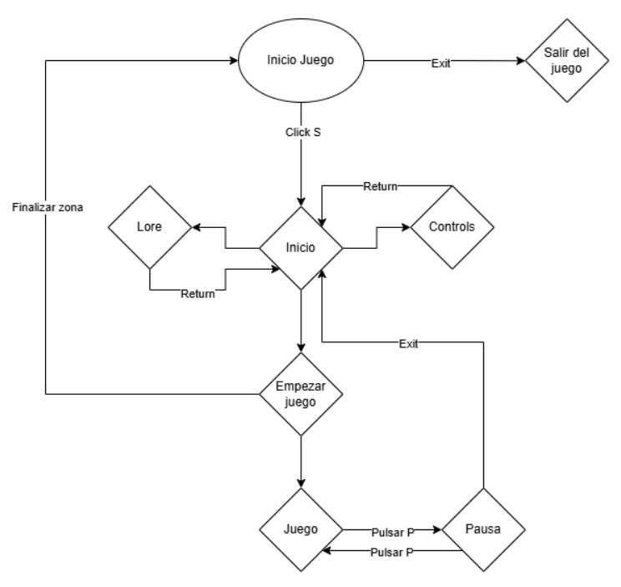

-Inicio:

-Menú Inicio:

-Lore:

-Controls:

-Start:

-Juego:

-Pause:

## Diseño gráfico e interfaces

### Estilos

* **Logotipos y anagramas:**

Como tal, Waterfall tiene el título como logo, planteamiento que se hacia ya en la época de los videojuegos clásicos donde no había un símbolo como tal, sino un título con un formato de letra específico. También se le añade importancia al título mediante la transformación de las letras, pasándola de una forma rectangular a una trapezoidal dándole profundidad y importancia, pero con la sencillez estilo pixel ya mencionada.

Anteriormente en el proyecto hablamos del personaje principal como mascota del producto, por ello presentamos a continuación el razonamiento de su diseño.

Figura 1: Título Waterfall

* **Paleta de colores:**

El videojuego presenta una paleta de colores variada, ya que se incluyen muchos elementos con diferentes aspectos y formas. Más es cierto que destacan los colores con tonalidades base

* **Paleta tipográfica, tamaño y estilo de fuentes:**

Las fuente de letra utilizada es Fixedsys Excelsior, con un tamaño de 36px en los botones de los menús.

Figura 2: Fuente de letra Fixedsys Excelsior

* **Iconos, botones y otros elementos gráficos:**

Marcador:



Barra de vida, barra de recurso y frascos: Ambas barras tienen una forma

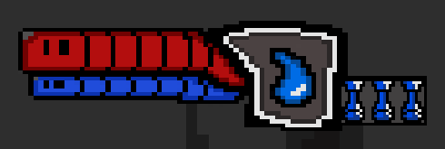

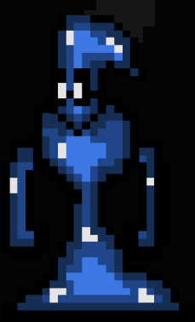NPC’s:

Enemigos:

.Ifrit:

.Ojin:



### Usabilidad /UX

En primera instancia,

* **Formas de interacción:**

-Teclado:

-Interacciones:

* **Navegación:**

-

## Lenguajes de programación y APIs utilizados

-Se ha empleado Gdevelop como software de desarrollo por los siguientes motivos:

* Facilidad de uso: GDevelop ofrece una interfaz intuitiva y un sistema de eventos visuales que permite a los desarrolladores diseñar juegos complejos sin necesidad de escribir código. Esto es especialmente útil para el proyecto, pues se busca un enfoque rápido y accesible.
* Multiplataforma: Con GDevelop, es posible crear juegos que se ejecutan en múltiples plataformas, incluyendo Windows, macOS, Linux, Android, iOS y navegadores web. Esta versatilidad elimina la necesidad de trabajar con herramientas separadas para cada sistema operativo.
* Acceso gratuito: Al ser un software de código abierto, GDevelop no solo es gratuito, sino que también permite a los desarrolladores explorar y modificar su código base según sus necesidades. Esto reduce costos y fomenta la personalización para proyectos específicos.
* Comunidad activa: GDevelop cuenta con una comunidad global de usuarios y desarrolladores que ofrecen tutoriales, foros de discusión y recursos gratuitos. Esto facilita el aprendizaje, resuelve problemas rápidamente y acelera la implementación de ideas.
* Herramientas integradas: Incluye un amplio conjunto de herramientas para gestionar gráficos, sonidos, animaciones y lógica del juego, todo desde una única plataforma. Además, ofrece plantillas predefinidas para ayudar a los desarrolladores a comenzar rápidamente.
* Soporte para juegos 2D: GDevelop está especialmente diseñado para juegos en 2D, lo que lo hace ideal para proyectos que no requieren complejidad tridimensional, como juegos de plataformas, aventuras gráficas y rompecabezas.

Seguidamente se muestran los recursos tecnológicos utilizados

* **Software:**
  + **Desarrollo:**
    - **Gdevelop:** Herramienta principal para el desarrollo del juego, utilizada para programar la lógica, diseñar niveles, y gestionar la interacción entre los elementos del juego.
  + **Diseño:**
    - **Photoshop:** Usado para crear y editar gráficos, texturas y elementos visuales personalizados para el juego.
    - **PureRef:** Aplicación para organizar y visualizar referencias visuales, ayudando a mantener consistencia en el estilo artístico.
    - **Audacity:** Software para grabar, editar y optimizar efectos de sonido y música utilizados en el juego.
    - **LDtk:** Herramienta especializada en la creación de niveles 2D, empleada para diseñar mapas y escenarios con mayor precisión.
* **Hardware:**
  + **PC**:
* **Otros:**
  + **Github:** Plataforma para la gestión de versiones, permitiendo almacenar el código fuente del proyecto, colaborar en equipo y realizar un seguimiento de los cambios.
  + **Excel:** Utilizado para organizar datos del proyecto, como planificación de tareas o seguimiento de progreso.

**Justificación de uso:**

En el apartado de desarrollo, se optó por *GDevelop* debido a su facilidad de uso y su enfoque en la creación de juegos 2D. Esta herramienta permite trabajar sin necesidad de conocimientos avanzados de programación, lo que resultó clave para optimizar tiempos y recursos durante el proceso.

En el diseño, se seleccionaron varias herramientas especializadas. *Photoshop* se empleó como software principal para la creación y edición de gráficos, gracias a su conjunto robusto de funcionalidades que garantizan resultados profesionales. *PureRef* se utilizó para gestionar y organizar referencias visuales, lo que facilitó mantener un estilo artístico coherente a lo largo del proyecto. Para el diseño de audio, Audacity ofreció una solución gratuita y eficiente para la edición y optimización de sonidos y música, elementos esenciales para enriquecer la experiencia del jugador. Por último, *LDtk* se empleó para la creación precisa de niveles 2D, mejorando significativamente la rapidez y calidad en el diseño de mapas y escenarios.

En cuanto al hardware, se utilizó el PC disponible, lo que permitió aprovechar un equipo ya existente y evitar costos adicionales. Sus especificaciones resultaron suficientes para cubrir las necesidades técnicas del desarrollo del proyecto.

Además, *GitHub* fue utilizado para almacenar los recursos del proyecto, gestionar versiones. Esta plataforma ofreció un entorno seguro y estructurado para mantener el control de los avances. Por otro lado, *Excel* se empleó como una solución accesible para la planificación y seguimiento del proyecto, siendo útil para organizar tareas y documentar el progreso de manera clara.

Básicamente, las decisiones respecto a los recursos tecnológicos se tomaron con el objetivo de optimizar el uso de herramientas accesibles y funcionales, garantizando la calidad del trabajo y maximizando la eficiencia en el desarrollo del proyecto.

# Implementación

## Instrucciones de instalación

En el caso de ser necesaria una instalación, especificar los pasos detallados sobre cómo se tiene que instalar/implantar la aplicación.

-A la hora de instalar el juego,

# Demostración

## Intrucciones de uso

1. Evitar enemigos

.

1. Disparar

.

1. Moverse entre las plataformas

.

1. Avanzar

.

## Tests

Los tests del proyecto se han aplicado desde dos perspectivas a la hora de realizar las puebas:

-Usuarios:

-Usabilidad:

## Ejemplos de uso del producto (o guía de usuario)

Ejemplificar mediante diagramas o listas de pasos los procesos más importantes para obtener los resultados objetivos principales de la aplicación.

En el caso de haber realizado una Guía de Usuario, si no es extensa (menos de dos páginas) se puede incluir en esta sección. En caso de ser más extensa, incluirla como un documento separado y mencionarla en el anexo de “Entregables del proyecto”.

-Menú: Entrar en el juego y juagar

-Juego: Jugar y superar los niveles

-Pausa:Salir del

# Conclusiones y líneas de futuro

## Conclusiones

-Objetivos completados

-Aprendizaje

-Bases del game design

-Curva a futuro

Descripción de las conclusiones del trabajo:

El desarrollo del proyecto de videojuego ha sido una experiencia enriquecedora que nos ha permitido alcanzar diversos objetivos clave y adquirir habilidades valiosas. Entre las principales lecciones aprendidas destacan:

* La importancia de una planificación estructurada para gestionar tiempos y recursos.
* La necesidad de ser flexibles y adaptarse a imprevistos durante el proceso de desarrollo.
* El aprendizaje profundo sobre las bases del game design, como la creación de mecánicas equilibradas, una narrativa coherente y una experiencia de usuario atractiva.
* El valor de la colaboración interdisciplinar en un equipo, que fue crucial para combinar habilidades de programación, diseño y creatividad.
* ¿Hemos conseguido todos los objetivos?  
  Sí, la mayoría de los objetivos planteados inicialmente fueron alcanzados con éxito. Logramos desarrollar un videojuego funcional que cumple con los estándares establecidos y proporciona una experiencia atractiva para el jugador.
* Si la respuesta a la pregunta anterior es negativa, ¿por qué motivos?  
  Aunque los objetivos principales se lograron, algunos aspectos secundarios, como implementar ciertas funcionalidades avanzadas o pulir al máximo los detalles gráficos, quedaron fuera debido a limitaciones de tiempo y recursos. Esto subraya la importancia de priorizar tareas y gestionar expectativas.
* ¿Se ha seguido la planificación?  
  En líneas generales, sí, pero hubo desviaciones debido a tareas más complejas de lo esperado, como depurar ciertos errores técnicos o equilibrar las mecánicas del juego.
* ¿La metodología prevista ha sido la adecuada?  
  La metodología ágil utilizada fue adecuada para este tipo de proyecto, ya que permitió realizar ajustes continuos basados en pruebas y retroalimentación. Sin embargo, en algunos momentos, una mayor formalidad en la documentación habría facilitado el control de los cambios.
* ¿Se han tenido que introducir cambios para garantizar el éxito del trabajo? ¿Por qué?  
  Sí, se introdujeron cambios significativos en la planificación y el diseño del juego. Por ejemplo, algunas funcionalidades previstas inicialmente se simplificaron para cumplir con los plazos. Esto fue necesario para garantizar la viabilidad del proyecto y centrarnos en los aspectos esenciales que definían la experiencia de juego.

Conclusión General

El proyecto ha sido un excelente punto de partida para profundizar en el desarrollo de videojuegos, sentando bases sólidas para futuros trabajos. Aunque enfrentamos desafíos, cada obstáculo nos ofreció una oportunidad de aprendizaje, reforzando nuestras capacidades técnicas y creativas. La experiencia adquirida servirá como referencia para mejorar en próximos proyectos y avanzar en la curva de aprendizaje hacia el dominio del desarrollo y diseño de videojuegos.

## Líneas de futuro

Información, predicciones y sugerencias sobre las posibles ampliaciones a futuro del trabajo, y/o lista de mejoras a realizar en hipotéticas futuras versiones del producto/servicio.

-El proyecto realizado representa el inicio de un camino con múltiples oportunidades de crecimiento y desarrollo. Las líneas de futuro propuestas se orientan a potenciar las habilidades adquiridas, perfeccionar el trabajo actual y abrir nuevas puertas en el ámbito del diseño y desarrollo de videojuegos. A continuación, se detallan estas líneas de manera estructurada:

1. Mejora del proyecto actual  
El primer paso hacia el futuro será continuar perfeccionando el videojuego desarrollado. Esto implica trabajar en los detalles técnicos y estéticos que puedan mejorar la experiencia del jugador, como optimizar el rendimiento, ajustar las mecánicas existentes y refinar aspectos visuales y sonoros. Además, se contempla la posibilidad de ampliar el alcance del juego mediante nuevas funcionalidades, como modos de juego adicionales, mayor interacción con la inteligencia artificial o incluso un modo multijugador en línea. También es fundamental adaptarlo para que funcione en diferentes plataformas, como consolas, dispositivos móviles y PC, ampliando así su alcance y accesibilidad.

2. Desarrollo de nuevos proyectos  
Una línea clave de futuro es aplicar las bases del game design aprendidas a la creación de nuevos videojuegos. Esto permitirá explorar géneros diferentes y experimentar con mecánicas innovadoras que enriquezcan el portafolio. En este contexto, se plantea desarrollar narrativas más complejas y experimentar con diseños únicos que aporten valor y destaque en el competitivo mercado actual.

3. Fortalecimiento de habilidades y metodologías  
El aprendizaje continuo es esencial en una industria en constante evolución. Por ello, es prioritario profundizar en el conocimiento de nuevas herramientas y técnicas, como motores gráficos avanzados o métodos de programación más eficientes. También será relevante perfeccionar las metodologías de trabajo, implementando sistemas ágiles como Scrum o Kanban para gestionar proyectos más grandes y mejorar la colaboración en equipo.

4. Conexión con la industria  
Establecer vínculos con la industria será crucial para el crecimiento profesional. Participar en eventos, ferias y concursos de desarrollo de videojuegos permitirá obtener retroalimentación valiosa y ganar visibilidad. Asimismo, colaborar con especialistas de diferentes disciplinas, como escritores, músicos o artistas visuales, enriquecerá los futuros proyectos al sumar perspectivas diversas.

5. Proyección empresarial  
A largo plazo, se plantea la posibilidad de formalizar la actividad mediante la creación de un estudio de desarrollo independiente. Este paso permitirá abordar proyectos más ambiciosos y explorar diferentes modelos de negocio, como freemium, juegos de pago único o microtransacciones, que hagan sostenible el trabajo creativo.

Bibliografía

(estilo **Titulo 1 sin numeracion**)

Bibliografía de aquellas publicaciones mencionadas en el documento. Las referencias en el texto pueden apuntar directamente a los ítems de este anexo. Si el estudiante prefiere anotar las referencias bibliográficas al pie de la página en la cual se usan, tendrá igualmente que referenciar todas las publicaciones en este anexo.

A continuación, se ha añadido una base bibliográfica al documento y se han insertado tres registros, dos libros y un artículo online, como ejemplos. Los libros están referenciados en el capítulo **Estado del arte** del presente documento. En caso de utilizar el editor Word de Microsoft, pueden utilizarse las funciones de Referencia del mismo (ver la documentación de ayuda de este programa para conocer su uso).

**Anderson, C.** (24 de abril de 2012). *The Man Who Makes the Future: Wired Icon Marc Andreessen.*

**Manovich, L.** (2011). *The Language of New Media .* Cambridge: MIT Press.

**WIRED website:** http://www.wired.com/epicenter/2012/04/ff_andreessen/, consultado 12/12/2012

Es muy importante incluir todas las referencias utilizadas y citarlas apropiadamente, es decir, incluyendo toda la información necesaria para identificar la referencia. La información mínima que hay que incluir según el tipo de referencia es:

• **Libro**: Autores, Título, Edición (si se tercia), Editorial, Ciudad, Año.

• **Artículo de revista**: Autores, Título, Nombre de la Revista, Número de Página inicial y final, Número de la revista / Volumen, Año.

• **Web**: Nombre o título de la web, URL, fecha en que se ha visitado.

Wiki Gdevelop:

https://wiki.gdevelop.io/es/gdevelop5/interface/

Metroidvania como género:

https://pressover.news/articulos/que-es-un-metroidvania/

Tutoriales Gdevelop:

https://www.youtube.com/watch?v=kwmHycCm9F0&list=PLr0eR0lGK6fzbqZA4D7yROnpoP0_mgTe1&ab_channel=LucaPixel

Curso Básico Gdevelop:

https://www.youtube.com/watch?v=ZK72cXc52sg&list=PL3iamrHNJqUeOhQi9vSfJEbCLUcv1PpD9&index=11&ab_channel=DocenTEK

Fuente de letra:

https://font.download/font/fixedsys-excelsior-301

Anexos

Listado de apartados complementarios adicionales o que son demasiado extensos para incluir dentro de la memoria y tienen un carácter auto-contenido. Dependiendo del tipo de trabajo, es posible que no haya que añadir ningún anexo.

**Anexo A: Glosario**

Glosario de termas y acrónimos utilizados en el trabajo (sólo aquellos mencionados en el presente documento) con breves definiciones de cada uno de ellos.

**Anexo B: Entregables del proyecto**

Lista de archivos entregados y su descripción.

**Anexo C: Capturas de pantalla**

Capturas de pantalla tanto del producto/servicio/aplicación realizado así como del proceso de trabajo. Este anexo también puede utilizarse para recopilar las capturas mostradas en otras secciones, en mayor tamaño para su mejor visualización, o no ser necesario su uso por el tipo de trabajo realizado.

**Anexo D: Currículum Vitae**

Sección opcional aunque recomendable.

Breve nota biográfica del autor del TF. Máximo 700 caracteres.

**Anexo E: Resultados detallados de una encuesta**

En el caso de haber realizado encuestas, detallar aquí los resultados.

**Anexo F: Transcripción de una entrevista**

En el caso de haber realizado entrevistas, transcribirlas en esta sección. En el supuesto de que el texto sea demasiado extenso se puede entregar en un documento separado.